Evaluations expérimentale et non destructive du comportement des chaussées linéaires renforcées par la combinaison géogrilles- Composites CFRP
Mouloud Abdessemed ¹, Lydia Guirous ², Noureddine Ouadah ¹, Hanane Raissi ², Sara Bendjema²
¹ Laboratoire Géo-matériaux et Génie Civil, Université de Blida1, Algérie
² Faculté de Technologie, Universié M’hamed Bouguera de Boumerdes, Algérie

RESUME Les charges répétés et multiples, dues au trafic, ainsi que les conditions climatiques, influent sur le comportement mécanique des chaussées linéaires, ce qui entraîne la formation de fissures qui se propagent, considérablement sur la surface de roulement et donnent lieu à une perte de capacité portante du corps de la chaussée. Pour remédier à ce problème, on applique diverses méthodes de renforcement, comme l’application des géogrilles, consistant à insérer des nappes au niveau des interfaces des sous couches, ce qui donne une efficacité, vu les performances mécaniques et esthétiques qu'elles possèdent. On propose dans ce papier, l’étude du renforcement de chaussées linéaires, et ce, par une investigation expérimentale en réalisant, au laboratoire, des dalles de petites dimensions (400×400×50) mm, divisées en deux lots ; un lot de dalles en béton de ciment et le deuxième lot, composé de dalles en béton bitumineux. Ces dalles seront testées en flexion 3points, après leur renforcement avec des combinaisons (géogrilles- composites). Un test non destructif, in situ, par application de la masse tombante ‘’HWD’’, sur une portion d’une chaussée renforcée, fera l’objet de comparaison des résultats trouvés au laboratoire. Les résultats ont montré que la combinaison adoptée est très performante, par rapport au renforcement par nappe de géogrille seule ou par rechargement traditionnel de bitume. La géogrille avec l’addition du composite, peut donner plus de longévité à la chaussée renforcée et ainsi permet d’envisager des économies à long terme.
Mots-clefs : Chaussée de béton, renforcement par géogrille, composite, comportement en flexion, HWD.
I. INTRODUCTION
Les infrastructures de base, jouent un rôle primordial dans l’économie d’un pays, ceci, par leur utilisation dans le transport des passagers et des marchandises et leur utilité lors des catastrophes majeurs (naturelles ou artificielles). C’est pour cette raison, qu’il est nécessaire de sauvegarder le patrimoine composé de ces infrastructures (milliers de kilomètres routiers, dizaines de pistes d’atterrissage). Plusieurs paramètres influent sur l’état physique de ces infrastructures et les naissances probables des dégradations et leurs propagations, ainsi que d’autres endommagements (affaissement, fissurations, éclatements, orniérage, ondulations, etc,…), qui apparaissent au cours de leurs utilisations sous chargement. On trouve dans la pratique d’entretien et de renforcement des infrastructures routières et/ou aéroportuaires, plusieurs techniques, qui convergent vers leur remise en état, la renaissance de leur portance et les remèdes en cas de dégradations apparentes. Parmi les solutions proposées, le renforcement des couches de surface qui augmente la capacité portante et réduit d’une manière considérable les contraintes (normales et tangentielles) au niveau du corps de chaussée (Giroud et al., 1985). Aussi, les géo-matériaux, comme solution alternative, qui ont été utilisées avec succès pour la stabilité des sols d’assise des infrastructures de bases (route, chemins de fer, aérodromes). Ces matières ont joué des rôles principaux pour l’amélioration de la performance mécanique de ces chaussées. Les recherches ont confirmé, que les géogrilles en tant que géotextiles de séparation, sont les mieux placées pour ce type de remède (Abdesssemed et al., 2015). L’influence de l’insertion de la geogrille sur la performance de la chaussée en béton bitumineux a montré son efficacité dans la réduction des contraintes et des déformations dans le corps de chaussée (Djellali et al., 2017).
Nous proposons dans ce papier, un état de connaissance et une étude expérimentale, in situ, sur l’application d’une catégorie des géo-composites (géogrilles) en tant que matériaux de séparation et une catégorie de composites à base de carbone (CFRP) pour le renforcement, sur les chaussées routières. Pour cela, un travail expérimental, avec la confection d’une vingtaine de dallettes en béton de dimensions réduites. Ces dallettes seront testées en flexion 3 points et tiendra en compte de la superposition et du type de la géogrille et du composite dans la dallette renforcée. Un test non destructive, in situ, par application de la masse tombante ‘’HWD’’, sur une portion d’une chaussée renforcée, fera l’objet de comparaison des résultats trouvés au laboratoire. Les résultats ont montré que la combinaison adoptée est très performante et la géogrille avec l’addition du composite, donne plus de longévité à la chaussée renforcée et ainsi ca garanti l’économie, à long terme.
II. DEGRADATION DES CHAUSSEES LINEAIRES
Les chaussées linéaires réalisées en béton de ciment ou béton bitumineux, sont dans la plupart du temps destinées pour les charges routières (routes, autoroutes, voies express), ou charges d’aéronefs civils ou militaires (pistes d’aérodromes, parkings, bretelles). Ces chaussées, appelées souples ou rigides, sont composées de sous couches adjacentes en profondeurs, qui se dégradent tout le long du temps, à cause de différents agents : intrinsèques (matériaux constituants, états des contraintes, fatigue, vétusté) (Fig.1), ou extérieurs (climat, gradient thermique, chargement, stagnation des eaux, ensablement) (Mahamat et al., 2015).
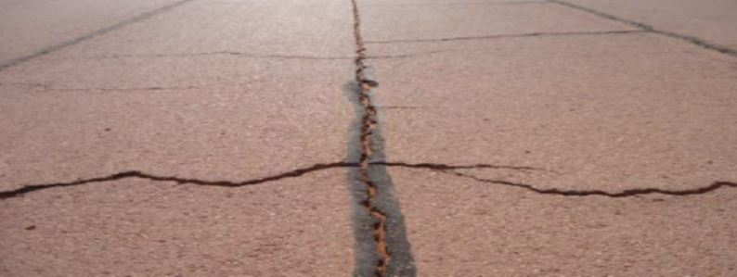
FIGURE 1. Etat de dégradation d’une chaussée linéaire
Dans les soucis, de rechercher des technologies qui permettent des réparations et des renforcements rapides, tout en améliorant la durabilité du revêtement routier, la technique innovante par application des géosynthétiques, comme matériaux jouant la doublé fonction de séparation et de renforcement, faisait surface, à partir des années 90 (Mirzapour, 2014). Cette technique a été appliquée, en plus des chaussées routières et aéroportuaires à grands trafics, pour les problèmes de drainage, d’affaissement, de consolidation des sols d’assise, de stabilité des plates-formes pour voies ferroviaires (Indraratna, 2012). Cependant, la nouvelle approche consistant à appliquer la combinaison géo synthétiques- composites CFRP, semble plus performante et prometteuse.
III. PROGRAMME EXPERIMENTAL ET PROCEDURE D’ESSAI
Les éprouvettes d’essai (dalettes) sont dévissées en deux lots : Un premier lot de 12 éprouvettes en béton de ciment et le deuxième lot, composé de 12 éprouvettes en béton d’asphalte. Nous avons utilisé deux types de géogrilles et deux types de composites, pour renforcement, pour chaque lot, avec un choix identique pour tous les matériaux qui sont en fonction des conditions des essais et des équipements et instrumentations disponibles conformément aux normes en vigueur. Pour le premier lot (béton), il convient de noter que : la première série (essai de contrôle R) consiste en deux (2) spécimens fabriqués sans armature, avec la composition de béton déjà mentionnée. Pour la deuxième série (2 × 5), dix dalles renforcées par une couche de géogrille G1 ou G2, ou une couche composite (C1 ou C2), ou combinaison (géogrille + composite), nommée : ‘’C-CFRP-Geo’’ (Fig.2a). Pour cette deuxième série, les éprouvettes sont réalisées avec, tout d'abord, une couche de 20 mm de béton, qui est coulée dans le moule et compactée à l'aide d'un vibrateur de table. La géogrille (ou le composite) est ensuite soigneusement placée sur la couche de béton, suivie par le coulage d'une deuxième couche de béton, qui est soigneusement compactée et finie à l'aide d'une truelle (Fig.3). Concernant le deuxième lot, en béton d’asphalt, les éprouvettes sont confectionnées en plusieurs étapes, qui sont identiques au premier lot. La première étape consiste à produire une couche de béton bitumineux de 20 mm de hauteur dans un moule de taille appropriée et à la compacter en utilisant la procédure de compactage par roulement, une nappe de géogrille (ou composite) est placée dessus, puis une deuxième couche de béton d’asphalt est posée, avec un bon compactage, jusqu’à la hauteur finale (Fig. 2b). Tous les échantillons sont laissés dans la chambre de refoidissement pendant 28 jours, jusqu’à l’écrasement en flexion 3-points. (Figs. 2c et 2dc). Le tableau 1, illustre la nature des matériaux utilisés et leurs caractéristiques mécaniques.
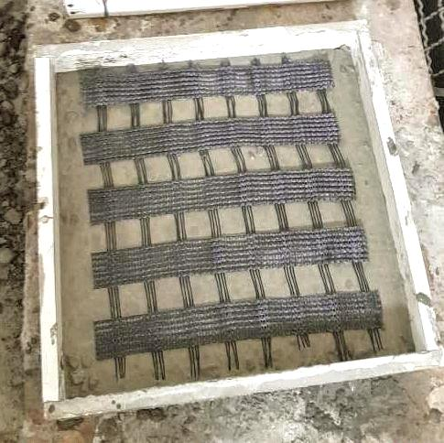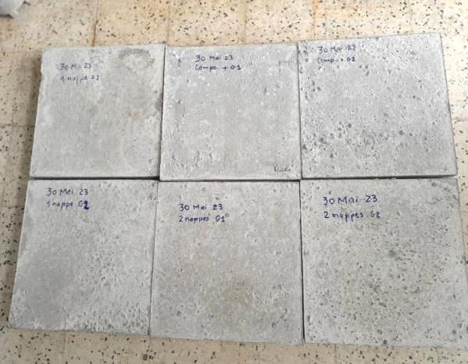
FIGURE 2a. Emplacement de la géogrille FIGURE 2b. Lot d’échantillons après 28 jours

Composite

Géogrille
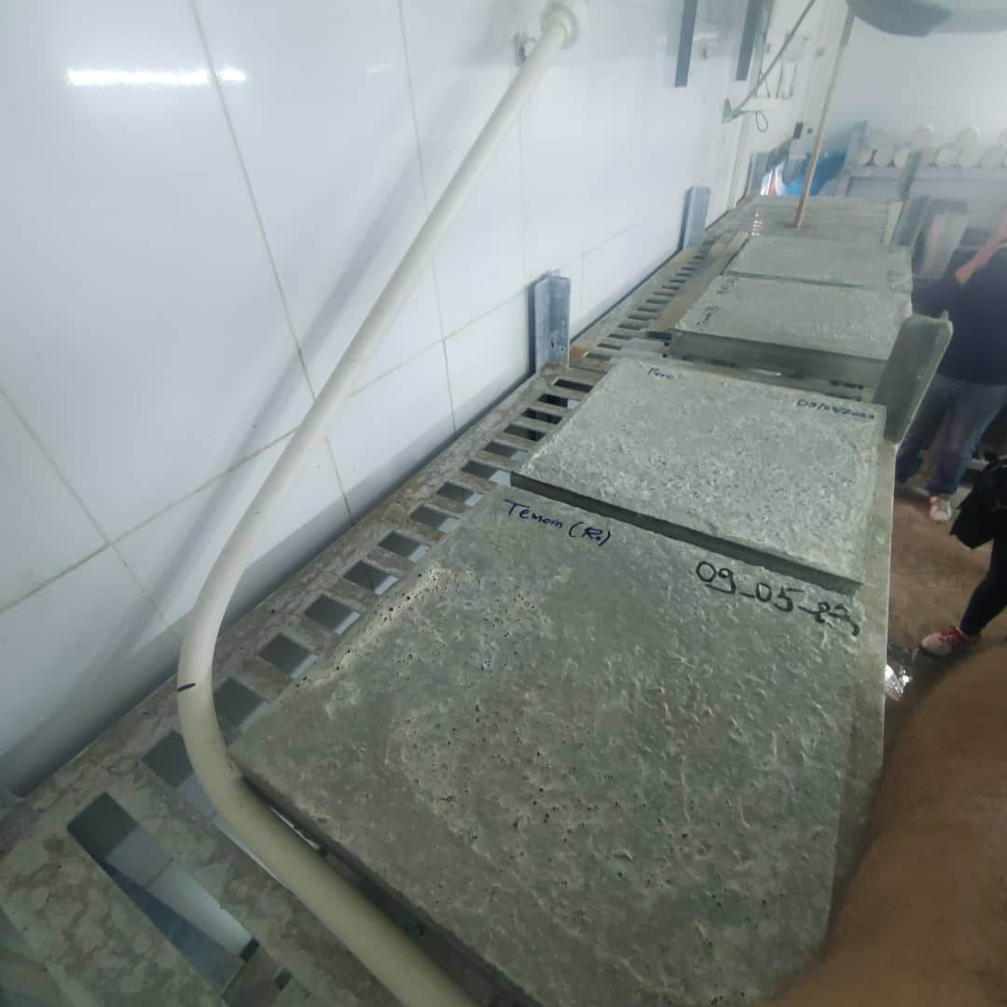

50mm

20 mm 180 mm 180 mm 20mm
FIGURE 2d. Dalles en chambre de refroidissement
FIGURE 2c. Schéma Statique et disposition des couches

TABLEAU 1. Caractéristiques des matériaux utilisés
Matériau | Caractéristiques mécaniques
Matériau | Module de Young  E (MPa) | Coef. Poisson | Epaisseur  (mm) | Traction  (MPa) | Compression  (MPa)
Béton de ciment | 32000 | 0.2 | 50 | 3.5 | 36
Béton bitumineux | 7000 | 0.25 | 50 | - | -
Composite CFRP | 210000 | 0.3 | 0.45 | 3100 | -
Géogrille | 820 | 0.3 | 0.9 | 76.5 | -
Les matériaux innovants utilisés, qui sont la géogrille ‘’GEOTER FNG 50/50’’ et la géogrille ‘’ HaiTelit® C 40/17’’, ainsi que les composites ‘’Sikawrap’’ et ‘’TFC bidirectionnel’’, sont illustrés dans les figures : 3a, 3b, 3c et 3d.
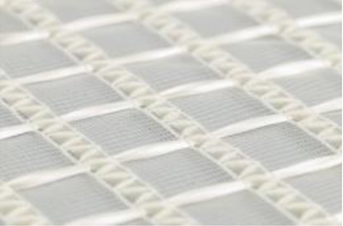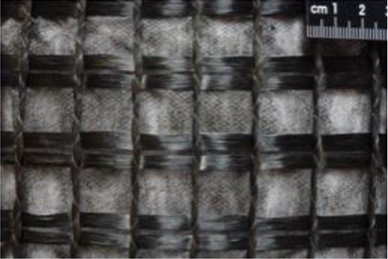
FIGURE 3a. Géogrille type : ‘’Géoter FNG 50/50’’ FIGURE 3b. Géogrille type : ‘’Haiter C40/17’’
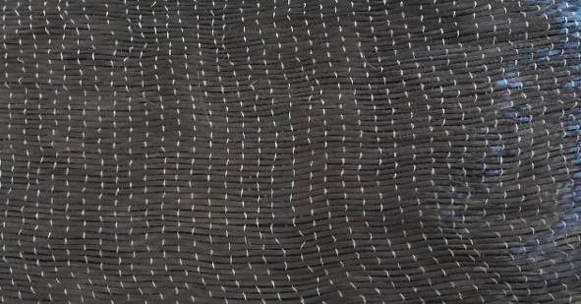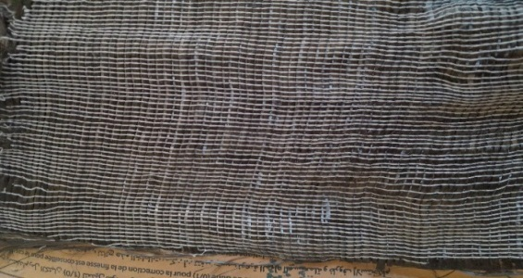
FIGURE 3c. Composite1 - ‘’SikaWrap’’ FIGURE 3d. Composite2- Tissu fibres de carbone
La procédure d’essai consiste à faire des tests en flexion ‘’3 points’’, en appliquant la force de chargement jusqu’à la rupture (Fig.4). On a noté tous les résultats obtenus, pour différents cas de renforcement étudiés, concernant les deux lots et on a obtenu des résultats qui seront présentés et discutés dans le paragraphe ci-après.

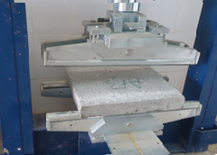
FIGURE 4. Procédure d’essai de flexion 3points
IV. ESSAI NON DESTRUCTIF PAR HWD
Des essais non destructifs, in situ, ont été réalisés sur place avec un déflectomètre à poids lourd (HWD) dans les directions principales (longitudinale et transversale) (Djellali and al, 2022). La portion de route, testée, se trouve sur l’autoroute ‘’Est-ouest’’, à proximité de la ville de Lakhdaria (250 km de la capitale Alger) et ce, avant et après son renforcement par l’application du type de nappe géogrille, qui a donné meilleure résultats expérimentaux en laboratoire (Fig.5).
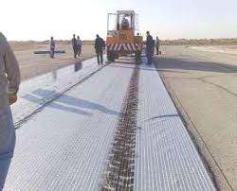
FIGURE 5. Application de géogrille sur chaussée
Les mesures de déflexion dans la direction longitudinale ont été effectuées avec la réalisation de six profils de mesure situés respectivement à 3,5 m, 6,5 m et 12 m de part et d'autre de l'axe principal du portion de la chaussée.). La comparaison entre l’état de la piste, avant et après son renforcement, permetent donc d'estimer la contribution des couches d'asphalte renforcées par géogrille, à la capacité portante des couches inférieures (Medjdoub et al., 2023).

IV. RESULTATS ET DISCUSSION
Les résultats obtenus en laboratoire ou in situ, montré que la géogrille donne des gains très appréciables pour le comportement des chaussées linéaires. Cela est confirmé par les essais effectués sur les dalettes confectionnées et le test in situ en vraie grandeur. L’insertion des composites a amélioré ces résultats de plus de 40% (Tab.2). On remarque que la combinaison ‘’geogrille-composite) a donné des résultats très performants avec des gains variant de 61% à 66% pour les contraintes et des gains variant de 6%à 8%, pour les déflexions, contre seulement des gains de 30% à 43%, lorsque la géogrille est appliquée seule.

TABLEAU 2. Résultats des essais au laboratoire
Nomination | Contrainte (MPa) |  |  | Déplacement (mm)
Nomination | Béton de ciment | Béton bitumineux | Ecart (%) Béton  BC/BB de ciment | Béton  Bitumineux | Ecart (%)  BC/BB
Témoin R | 38.65 | 36.42 | - 0.352 | 0.542 | -
Avec composite 1 | 52.51 | 46.72 | 35.9/28.3 0.342 | 0.513 | -2.93 /-5.35
Avec composite 2 | 55.26 | 48.50 | 42.9/33.2 0.337 | 0.508 | -4.26 /-6.27
Avec géogrille 1 | 43.27 | 41.52 | 11.9/14.0 0.361 | 0.552 | 2.56/1.85
Avec géogrille 1 | 45.71 | 43.07 | 16.3/18.3 0.374 | 0.532 | 6.25/1.84
C-CFRP-Geo. | 64.08 | 58.74 | 65.8/61.3 0.325 | 0.502 | -7.67/-7.34

Pour l’essai in situ, la variation du module d'élasticité de la chaussée renforcée par insertion de la géogrille, a donné pour la couche bitumineuse mesurée, avant renforcement, des valeurs variant entre 2869 MPa et 3113 MPa, avec une moyenne générale égale à 2979 MPa. Ces valeurs sont améliorées, après renforcement, avec des valeurs variant entre 4881 MPa et 5895 MPa, avec une moyenne générale égale à 5538 MPa. La présence de géogrille, donc, peut prolonger la durée de vie de la chaussée en augmentant sa portance en améliorant sa rigidité. .

CONCLUSION

Deux catégories d’échantillons, ont été testées, représentant une chaussée linéaire, en béton rigide et/ou en béton bitumineux. Une évaluation in situ, pseudo-dynamique, sur un tronçon de chaussée souple a été faite. La mesure des charges de rupture (contraintes) et des déplacements, ont montré que la géogrille avec insertion du composite collé, peut jouer le rôle très performant pour le renforcement. Les principaux résultats à tirer sont les suivants :
- Les essais de flexion trois points ont montré un comportement ductile des éprouvettes renforcées par géogrille et aucune déchirure ou désintégration de la géogrille n'a été observée ;
- L’insertion de la géogrille, avec le composite CFRP, à l’interface, donne des gains allant jusqu’à 65% pour les contraintes et près de 10% pour les déplacements ;
- L'enquête sur le terrain (in situ), a indiqué que le test pseudo dynamique par HWD, a pu donner des idées sur le comportement de la chaussée avant et après son renforcement et confirme, que les goésynthétiques, réduisaient la rigidité des couches d'asphalte par rapport à la chaussée non renforcée, ce qui corrobore les résultats obtenus en laboratoire ;
La généralisation de ce type de travaux sur d'autres ouvrages, peut être très bénéfique pour l'économie des projets de modernisation et fournira à l'avenir des données utiles sur la performance à long terme des chaussées renforcées.
REFERENCES
Giroud, J. P., Ah-Line, C., Bonaparte, R. (1985), Design of unpaved roads and trafficked areas with geogrids, Proc. Symposium. Polymer Grid Reinforcement, Science and Engineering Research Council and Netlon Ltd., London, 116–127.
Abdessemed, M., Kenai, S., Bali, A., Kibboua, A. (2011), Dynamic analysis of a bridge repaired by CFRP: Experimental and numerical modeling, Construction and Building Materials, 25, 1270–1276. https://doi:10.1016/j.conbuildmat.2010.09.025
Djellali A, Houam A., Saghafi B., Hamdane A. (2017), Static analysis of flexible pavements over expansive soils, International Journal of Civil Engineering, 15(3), 391-400.
Mahamat, A. D., Bienvenu, K., Abdoulaye, M. A., & Médard, F. (2015). Degradation phenomenon of bituminous pavement in sahel zone- Case of chad, International Journal of Materials Engineering and Technology, 14(2), 79-91.
Mirzapour, M. S., Rehan Karim, M., Khodaii, A., Hadi Almasi, H. (2014), Improving Rutting Resistance of Pavement Structures Using Geosynthetics- An Overview, Hindawi Publishing Corporation, ID 764218, 6 pages. http://dx.doi.org/10.1155/2014/764218.
Indraratna, B., Khabbaz, H., Salim, W. (2012) A Laboratory Study on Improvement of Railway Ballast using Geosynthetics, Geotechnical Engineering for Transportation Projects, 617-626, https://doi.org/10.1061/40744(154)48.
Djellali, A., Sarker, D., & Saghafi, B. (2022). Experimental and numerical prediction of airport pavement over expansive subgrade stabilized by asphalt layers. Arabian Journal of Geosciences, 15(18), 1503.
Medjdoub, A., Abdessemed, M. (2023). Tests on the Influence of Cyclic Loading and Temperature on the Behaviour of Flexible Pavement Reinforced by Geogrids with Numerical Simulation. Tehnički vjesnik, 30(2), 521-529. https://doi.org/10.17559/TV-20220806010532.

